FACULDADE DE TECNOLOGIA DE CAMPINAS
ANÁLISE E DESENVOLVIMENTO DE SISTEMAS
ARTHUR HENRIQUE RODRIGUES
EROS DE LACERDA QUADROS
HIRAN DE SOUZA MARTINS
LEONARDO BURATTO CAGNONI
PEDRO RODRIGUES AYRES GALVÃO

[SITE PARA GESTÃO E ORÇAMENTO DE CLIENTES]

CAMPINAS
2026

ARTHUR HENRIQUE RODRIGUES
EROS DE LACERDA QUADROS
HIRAN DE SOUZA MARTINS
LEONARDO BURATTO CAGNONI
PEDRO RODRIGUES AYRES GALVÃO
[SITE PARA GESTÃO E ORÇAMENTO DE CLIENTES]
Relatório técnico apresentado como requisito avaliativo da disciplina de Projeto Integrador I, do curso de Análise e Desenvolvimento de Sistemas da Faculdade de Tecnologia de Campinas.
Orientador(a): Tiago Jesus de Souza
CAMPINAS
2026

Sumário
1 Introdução
2 Entrega 1 — Contextualização e Escopo
2.1 Visão Geral da Organização
2.2 Declaração do Problema
2.3 Escopo da Solução
3 Entrega 2 — Requisitos e Narrativa
3.1 Requisitos Funcionais
3.2 Requisitos Não Funcionais
3.3 Histórias de Usuário (User Stories)
3.4 Rastreabilidade
4 Entrega 3 — Modelagem, Prototipagem e Testes
4.1 Diagrama de Casos de Uso
4.2 Descrição dos Casos de Uso
4.3 Protótipo (Wireframes)
4.4 Testes de Aceitação
5 Conclusão
6 Referências
7 Apêndices
5.1 A — Roteiro de Entrevista
5.2 B — Registro da Visita / Ata de Reunião

3

1 Introdução
Este relatório apresenta o desenvolvimento do Projeto Integrador I, realizado no primeiro semestre do curso de Análise e Desenvolvimento de Sistemas da Faculdade de Tecnologia de Campinas - Fatec Campinas. O objetivo do projeto é aplicar, em um contexto real, técnicas de levantamento e especificação de requisitos, modelagem de sistemas e prototipagem de soluções computacionais.
A organização parceira escolhida pelo grupo foi Souzas Corretora, atuante no setor de serviços intermediários. A partir da imersão nesse ambiente, identificou-se o seguinte problema central: a empresa não apresenta uma solução principal para contato e obtenção de informações para seus clientes.
O presente documento está organizado em quatro seções principais, correspondendo às três entregas do projeto: contextualização e escopo, requisitos e narrativa, e modelagem com prototipagem e testes de aceitação.

2 Entrega 1 — Contextualização e Escopo

2.1 Visão Geral da Organização
Nome da organização: Souzas Corretora de Seguros
Setor / ramo de atividade: Serviços técnicos (seguros, previdência complementar e planos de saúde)
Descrição resumida: Souza Corretora é uma empresa no ramo do setor de seguros localizada em Sumaré - SP, atua na intermediação de seguros entre pessoas físicas e jurídicas. Foi fundada em 2012, onde desde então oferece serviços relacionados à contratação de seguros, planos de saúde e previdência complementar (espécie de poupança de longo prazo para aposentadoria), onde ajuda os clientes a selecionarem as melhores opções no mercado.
Porte e estrutura operacional:
- Número aproximado de funcionários: 1 Funcionário
- Canais de atendimento utilizados: Atendimento presencial, Whatsapp, email e telefone.
Usuários do sistema:
- Perfil US01 — Dono da Corretora: Deve editar e supervisionar o trabalho do atendente, analisar as informações dos leads e finalizar atendimento.

- Perfil US02 — Cliente: Pessoas interessadas em contratar o serviço, acessam o site para obter orçamento, entrar em contato com a equipe e obter informações adicionais.

- Perfil US03 — Atendente: Responsável por coletar as informações dos clientes, registrar leads, organiza documentos, atualiza cadastros e acompanha os procedimentos internos.

2.2 Declaração do Problema
Situação atual: Em referência a formas de identificação e a organização dos meios diante da empresa analisada, destaca-se a manutenção de dados por meio de um sistema simples de gestão, onde estão contidos arquivos em PDF que exibem os contratos com os clientes.
Gargalo central: O problema principal pode ser classificado como uma dependência de processos manuais intermediários. A corretora ainda trabalha de forma analógica digitalizada, usando o computador apenas para organizar o que antes era no papel, mas ainda não usa a tecnologia para automatizar a venda e o relacionamento com as demais partes do processo da corretora.
Consequências concretas para o negócio:
- Perda de receita: Essa é a consequência mais direta. Como o sistema não é proativo, se o funcionário esquecer de gerar a planilha na segunda-feira ou se o sistema falhar ao ler um dado de um PDF, um seguro vence sem que ninguém perceba.
- Responsabilidade civil e jurídica: Imagine que um seguro venceu ontem, a planilha não acusou e o cliente acaba por bater o carro hoje.
- Custo operacional elevado: Em vez de os corretores estarem na rua vendendo e trazendo novos negócios, eles ficam "presos" ao computador conferindo se o PDF bate com a planilha e preenchendo dados manualmente.
- Vulnerabilidade a fraudes e erros: Arquivos em PDF e planilhas de Excel são fáceis de serem alterados, copiados ou apagados, muitas vezes sem deixar rastros.
- Experiência do cliente: O cliente moderno espera que a corretora saiba quem ele é. Se ele ligar e o corretor dizer: "Espere um pouco que vou abrir o seu PDF para ver o que você tem", ele pode sentir que a empresa parou no tempo.
- Visibilidade: Por ser de uma empresa de porte pequeno encontra dificuldades para encontrar clientes e chamar atenção da clientela para o seu negócio.
- Organização: Outra dificuldade é a organização para o atendimento dos clientes, falar todos seus produtos e analisar tudo o que o cliente deseja sem um rumo ou sem um orçamento previsto faz um enorme gasto de tempo.
Por que resolver agora: A corretora precisa resolver essa situação urgentemente porque opera sob um risco financeiro e jurídico invisível. A dependência de processos manuais e planilhas gera falhas que podem resultar em renovações perdidas, perda de comissões para a concorrência e, principalmente, a possibilidade de processos judiciais caso um cliente sofra com um seguro vencido por falta de aviso, tornando o negócio financeiramente vulnerável e incapaz de crescer com total segurança.

2.3 Escopo da Solução
De acordo com o Dono da Souzas Corretoras de Seguros, devemos fazer dois sites um para atrair potenciais clientes, assim mostrando os serviços que a corretora faz, cadastro de usuários do sistema, função para o cliente fazer seu orçamento, mostrar whatsapp e ter página para contato. O outro site é para administração interna que visa um Dashboard com as principais informações do cliente, contendo seu nível de interesse, status do cliente, observações gerais, finalização do atendimento e cadastro de usuários do sistema.
Tabela 1 — Funcionalidades previstas no escopo
Funcionalidades Previstas no Escopo
Serviços (Seguro de vida, automotivo, etc.)
Cadastro de Usuários do Sistema (Formulário)
Solicitação de Orçamento (Formulário)
Contatos (Telefone, E-mail, etc.)
Demonstrar Nível de Interesse dos Clientes
Campo de Observações de Orçamento e Datas
Finalizar Atendimento
Fonte: Elaborado pelos autores ([2026]).
Fora do escopo: Existem funcionalidades que estão fora do escopo do momento como calendário agendamento com clientes e empresas, organizador de documentação, Dashboard em relação aos documentos, relatório de faturamento, pagamento do cliente e o sistema com Whatsapp integrado.
6

3 Entrega 2 — Requisitos e Narrativa

3.1 Requisitos Funcionais
Para os requisitos funcionais, o cliente precisa principalmente de meios para administrar os clientes, como por exemplo: Um meio de consultar os pedidos de cada cliente, o cancelamento de pedidos terá que ser feito pelo login de administrador, os status de orçamento devem ser atualizados de acordo no site interno e notificar por email/SMS.

Tabela 2 — Requisitos Funcionais da Empresa
ID01 | Souzas Corretoras de Seguros | Aqueles que cuidam da administração dos serviços pedidos pelos clientes.
RF01 | Consulta | A consulta dos orçamentos tem que ser feita por data, onde os pedidos da criação ou edição dos seguros que foram pedidos primeiro ficam no topo e em destaque e tenha uma sessão para ver os orçamentos finalizados e suas datas de vencimento.
RF02 | Registro | Todos os funcionários devem poder registrar um novo orçamento no sistema colocando os seguros que o cliente quer (carro, moto, caminhão, residência, empresa, condomínio, vida individual, vida global, acidentes, viagem e diversos) e nome completo, CEP, data de nascimento, gênero, estado civil e outras informações dependentes do tipo de seguro como quem está incluso e qual situação o plano cobre, tendo um campo de observações que pode incluir novas demandas.
RF03 | Cancelar | O cancelamento de orçamento deve ser feito por meio de um login da empresa podendo cancelar qualquer orçamento efetuado sem problemas e caso já esteja com contrato assinado e pagamento feito apenas o ADM poderá cancelar, mas aparecendo um aviso perguntando se ele tem certeza se os termos do contrato foram realizados.
RF04 | Edição | A edição de orçamentos poderá ser feita antes do contrato ser assinado e do pagamento ou caso um novo orçamento seja feito na conta do cliente que pode ser adicionado, a edição segue a mesma forma do RF02 dos campos. Caso já tenha acontecido o contrato de pagamento, apenas o ADM poderá modificar.
RF05 | Serviços | O sistema deve registrar os serviços vendidos de forma geral só com os nomes dos seguros, e depois específica mostrando tudo o que aquele seguro abrange, seu custo e quem deve ser acionado em caso daquele seguro seja acionado.
RF06 | Finalizar | A atualização de status de finalização deve ser feita por email/SMS da empresa, e uma atualização de status no sistema interno, onde não aparecerá mais o orçamento em destaque, e aparecerá no perfil do cliente o contrato com a seguradora.
Fonte: Elaborado pelos autores ([2026]).

Tabela 3 — Requisitos Funcionais dos Clientes
ID02 | Clientes | Aqueles que compram ou comprarão seguros para a empresa.
RF07 | Orçamento | Escolher os seguros (carro, moto, caminhão, residência, empresa, condomínio, vida individual, vida global, acidentes, viagem e diversos) que está interessado e ver o preço que eles ficam e fazer o pedido.
RF08 | Pedir | Todo cliente pode pedir um novo pedido no sistema colocando os seguros que deseja (carro, moto, caminhão, residência, empresa, condomínio, vida individual, vida global, acidentes, viagem e diversos) e nome completo, CEP, data de nascimento, gênero, estado civil e outras informações dependentes do tipo de seguro como quem está incluso e qual situação o plano cobre, tendo um campo de observações que pode incluir novas demandas, por fim mandando para empresa.
RF09 | Cancelar | O cliente solicita o cancelamento do seguro, que chegará até a empresa que se determinadas condições da RF03 como pedido finalizado, terá que entrar em contato com o ADM para resolver os termos do contrato.
RF10 | Edição | O cliente pode modificar um pedido que ainda não foi finalizado pela empresa ou a partir de um novo orçamento para pedir mais um seguro o cliente edita seus seguros atuais que não foram finalizados. Caso já tenha finalizado, chegará uma notificação para o ADM para ver se a modificação poderá ser feita.
RF11 | Serviços | O sistema deve registrar os serviços vendidos de forma geral só com os nomes dos seguros, e depois específica mostrando tudo o que aquele seguro abrange, seu custo e quem deve ser acionado em caso daquele seguro seja acionado.
RF12 | Seguros Finalizados | Clientes com login poderão ver os contratos dos seguros que eles pagaram para ter mostrando eles de forma mais organizada e simples para facilitar para o cliente e conseguindo ver seu detalhamento como em RF11.
Fonte: Elaborado pelos autores ([2026]).

3.2 Requisitos Não Funcionais
Os requisitos não funcionais propõe a integração de gestão interna e portal do cliente com foco em eficiência técnica, painel administrativo é otimizado para computadores, garantindo estabilidade no horário comercial, já o site do cliente é responsivo para celulares e computadores, mantendo alta disponibilidade. Ambas as interfaces priorizando a usabilidade e menus intuitivos e segurança reforçada por proteção contra invasões e controle rigoroso de acesso aos dados.

Tabela 4 — Requisitos Não Funcionais de Empresa
ID01 | Souzas Corretoras de Seguros | Aqueles que cuidaram da administração dos serviços pedidos pelos clientes.
RNF01 | Usabilidade | O sistema usado pela empresa deve ser feito com layout para que funcione especificamente para computadores.
RNF02 | Disponibilidade | O sistema deve ficar disponível durante o tempo de funcionamento da empresa, podendo ser feito manutenções quando estiver fora do horário de serviço.
RNF03 | Desempenho | O sistema deve processar suas funções no máximo de 3 segundos, com exceção do pagamento.
RNF04 | Segurança | A preocupação quanto às informações dos clientes é enorme, as mesmas sendo acessíveis somente por métodos de login para o ADM e tendo Consultas Preparadas para não roubarem dados do banco de dados.
RNF05 | Usabilidade | Tendo em vista a criação de um novo sistema, deve ser simples com menu e botões de fácil utilização, de forma que sua adaptação não exclua detalhes cruciais como informações específicas de cada seguro.
RNF06 | Compatibilidade | Possui outros sistemas, que há possibilidade de integração, mas não é de extrema necessidade, sendo esses sistemas um que elabora tabelas com dados do cliente e das compras e outro que faz as compras do seguro.
RF07 | Login | Haverá um login da empresa (Admin) e de seus respectivos funcionários.
Fonte: Elaborado pelos autores ([2026]).

Tabela 5 — Requisitos Não Funcionais dos Clientes
ID02 | Clientes | Aqueles que comprarão seguros para a empresa.
RNF08 | Usabilidade | O sistema deve ser feito com layout tanto para o uso em dispositivos móveis quanto em computadores, devendo ser otimizado em ambos ambientes externo e interno.
RNF09 | Disponibilidade | O sistema deve ficar disponível 99% do tempo comercial, sendo o 1% caso ocorra alguma manutenção ou emergência que faça o site sair do ar.
RNF10 | Desempenho | O sistema deve processar suas funções no máximo de 3 segundos, com exceção do pagamento.
RNF11 | Segurança | A preocupação quanto às informações dos clientes é enorme, eles só deverão mandar dados necessários para cada seguro e não precisando efetuar o login a não ser que faça a compra.
RNF12 | Usabilidade | Tendo em vista a criação de um novo sistema, deve ser simples com menu e botões de fácil utilização, de forma que sua adaptação não exclua detalhes cruciais como informações específicas de cada seguro.
RF013 | Login | O login poderá ser feito caso o cliente queira, não sendo obrigado, mas com ele feito, terá acesso ao próprio perfil que mostrará apenas seus seguros de forma facilitada.
Fonte: Elaborado pelos autores ([2026]).

3.3 Histórias de Usuário (User Stories)
Ao acessar o site, o objetivo do usuário deve estar em torno da contratação de serviços, obtenção de informações sobre a empresa e seus contatos principais para interação.
O site deve ser bem estruturado de maneira simples, interativa e performar rápido.
- Ao realizar orçamento, não pedir cadastro (no máximo um Captcha), visando praticidade.
- Ter botões destacados de maneira interativa para contato como Whatsapp ou Email.
- Ordem da posição dos elementos deve fazer sentido conforme a necessidade (por exemplo, manter informações sobre contatos na barra superior e funções principais, como orçamento, centralizadas), além de termos de uso no rodapé).
- Para manter a atenção do usuário, seria ideal ter vídeos e imagens slideshow ao lado do corpo principal mostrando a qualidade e empenho da equipe.
Perfil: Dono da Corretora
É o Dono do Negócio e a pessoa que vai supervisionar e tomar as decisões mais importantes do serviço prestado. Deve editar e supervisionar o trabalho do atendente, analisar as informações dos leads e finalizar o atendimento.

Tabela 6 — User Stories — Dono da Corretora
ID01 | Dono da Empresa
US01 | Como Dono da Corretora, quero simplicidade para mexer no sistema.
US02 | Como Dono da Corretora, quero segurança para não haver problemas futuros em relação a informações confidenciais.
US03 | Como Dono da Corretora, quero notificações que evitem atrasos e esquecimento do vencimento do seguro.
Fonte: Elaborado pelos autores ([2026]).
Perfil: Cliente
Pessoas interessadas em contratar o serviço, acessam o site para obter orçamento, entrar em contato com a equipe e obter informações adicionais.

Tabela 7 — User Stories — Cliente
ID02 | Cliente
US04 | Como usuário, quero botões de fácil localização para entrar em contato e obter valores.
US05 | Como usuário, quero facilidade por parte da interface gráfica para não me desacostumar de sistemas que já utilizei.
US06 | Como usuário, quero acessar o site em qualquer dispositivo e principalmente no celular que tenho acesso mais fácil.
Fonte: Elaborado pelos autores ([2026]).

3.4 Rastreabilidade
A tabela a seguir relaciona cada história de usuário aos requisitos funcionais que a sustentam, garantindo a consistência entre narrativa e especificação técnica.
Tabela 8 — Matriz de Rastreabilidade
User Story | Requisitos Relacionados
AUS01 | RNF05
US02 | RNF04, RNF07
US03 | RF05, RF06
US04 | RF07, RF08, RF12
US05 | RNF12
US06 | RNF07
Fonte: Elaborado pelos autores ([2026]).

4 Entrega 3 — Modelagem, Prototipagem e Testes

4.1 Diagrama de Casos de Uso
O diagrama de casos de uso a seguir representa as interações entre os atores identificados e as funcionalidades do sistema proposto, modeladas segundo a notação UML.

Figura 1 — Diagrama de Casos de Uso
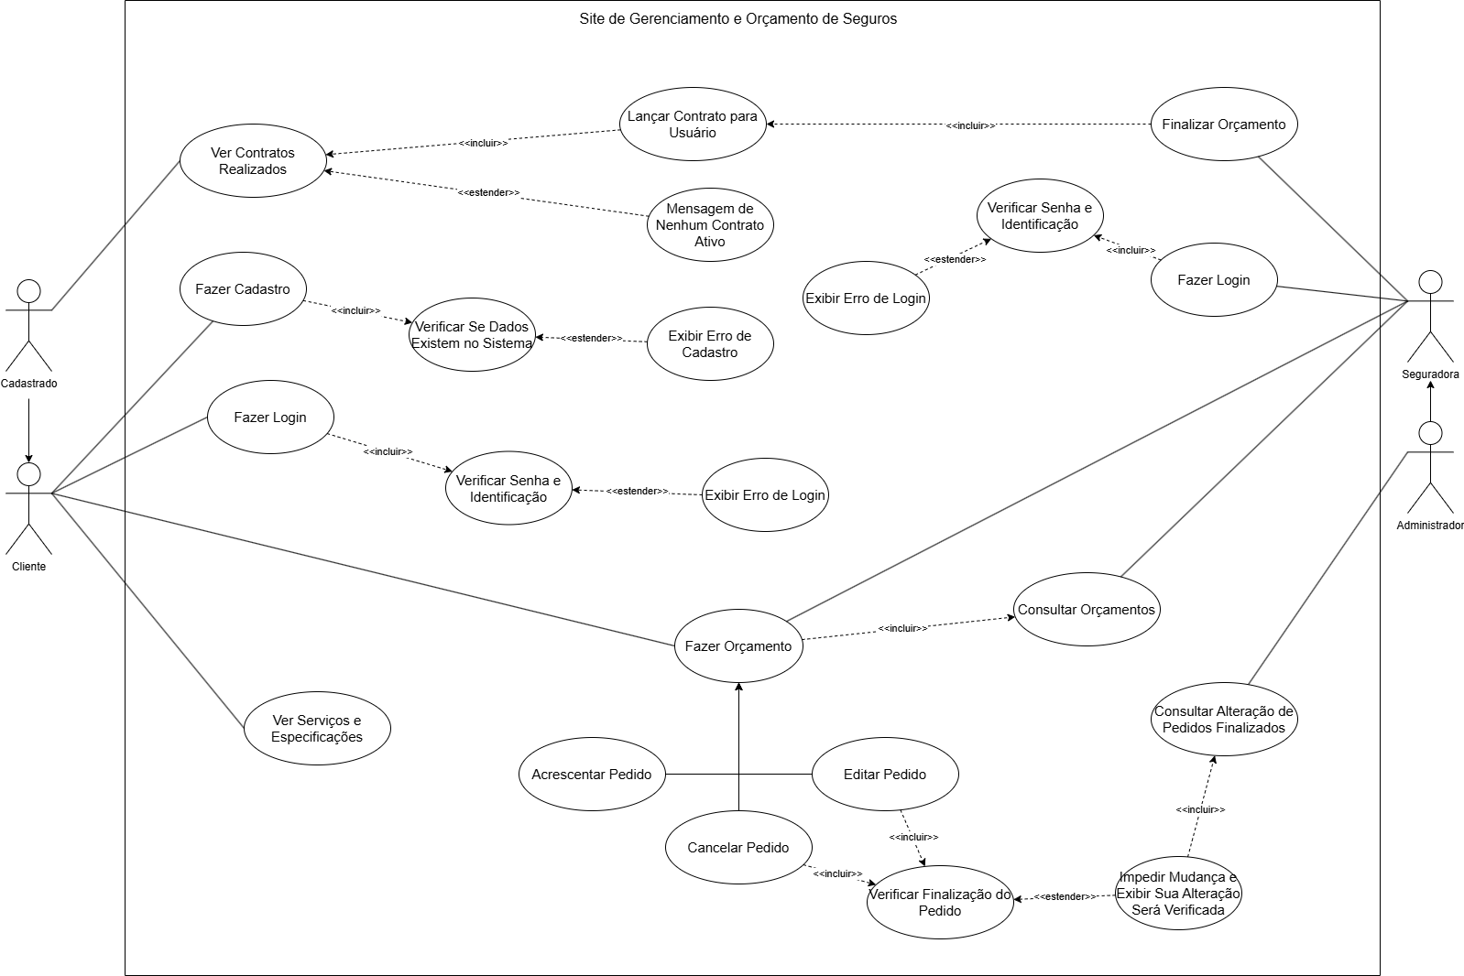
Fonte: Elaborado pelos autores (2026).

4.2 Descrição dos Casos de Uso
UC01 — Fazer Cadastro
Ator principal | Cliente
Pré-condição | Não ter um cadastro com o mesmo CPF, Email, Telefone e Senha.
Fluxo principal | 1.Entrar na página de cadastro.  2. O sistema mostra os campos: Nome Completo, CPF, Email, Telefone e Senha.  3. O cliente responde com seus dados.  4. Ele clica em cadastrar.  5. O sistema verifica se os campos existem no sistema menos o nome, se todos os campos foram respondidos ou se estão válidos.  6. O sistema criptografa a senha e armazena os dados de forma segura, e confirma que o cadastro foi feito.
Fluxo alternativo | O Cliente tenta se cadastrar com um campo já cadastrado, com campos vazios ou de forma incorreta.  1. Na 5° etapa verifica qual caso está acontecendo o erro.  2.O sistema mostra qual campo está dando erro e especifica qual erro está dando.
Pós-condição | Salva as informações do cadastro, confirma cadastro feito e vai para a tela de orçamentos.
Fonte: Elaborado pelos autores (2026).
UC02 — Fazer Login
Ator principal | Cliente
Pré-condição | Possuir cadastro ativo no sistema
Fluxo principal | 1.Acessar página de login do sistema  2. O sistema exibe os campos: Email (ou CPF) e Senha.  3. O cliente deve informar suas credenciais.  4. Ele clica em “Entrar”.  5. O sistema verifica a senha e a identificação.  6. As credenciais são validadas e o sistema concede acesso, redirecionando para a tela de orçamento.
Fluxo alternativo | O Cliente informa credenciais incorretas ou inexistentes no sistema.  1. Na 5° etapa verifica a falha.  2.O sistema exibe mensagem de erro “Usuário ou senha inválidos” sem especificar qual campo está incorreto, por segurança.
Pós-condição | O cliente está autenticado e é redirecionado para a tela de orçamento com suas informações carregadas.
Fonte: Elaborado pelos autores (2026).

UC03 — Ver Contratos Realizados
Ator principal | Cliente
Pré-condição | O cliente deve estar autenticado no sistema.
Fluxo principal | 1.O cliente acessa a seção “Contratos Realizados” no menu principal.  2. O sistema carrega os contratos vigentes.  3. O sistema exibe a lista de contratos ativos com informações como tipo de seguro, data de início, vigência, valor e número para ligar em caso de sinistro.  4. O cliente pode selecionar um contrato para ver seus detalhes completos.
Fluxo alternativo | O Cliente não possui contratos ativos registrados.  1. Na 2ª etapa, o sistema não encontra contratos ativos vinculados ao cliente.  2. O sistema exibe a mensagem "Nenhum contrato ativo encontrado para este usuário"..
Pós-condição | O cliente visualiza seus contratos de seguro ativos com todas as informações relevantes.
Fonte: Elaborado pelos autores (2026).

UC04 — Ver Serviços e Especificações
Ator principal | Cliente
Pré-condição | Não há pré-condição; a página pode ser acessada antes mesmo do login.
Fluxo principal | 1. O cliente acessa a seção "Serviços" no menu do sistema.  2. O sistema exibe a lista de tipos de seguros disponíveis (ex.: automóvel, residencial, vida).  3. O cliente seleciona um serviço para ver suas especificações detalhadas.  4. O sistema exibe coberturas, carências, franquias e demais condições do serviço selecionado.  5. O cliente pode iniciar um orçamento a partir desta tela, sendo redirecionado para o UC05
Pós-condição | O cliente visualiza as informações completas do serviço e pode prosseguir para fazer um orçamento.
Fonte: Elaborado pelos autores (2026).

UC05 — Fazer Orçamento
Ator principal | Cliente
Pré-condição | Não há pré-condição; a página pode ser acessada antes mesmo do login.
Fluxo principal | 1. O cliente acessa a seção "Novo Orçamento".  2. O sistema exibe o formulário de orçamento com campos referentes ao tipo de seguro escolhido.  3. O cliente preenche os dados solicitados (ex.: dados do veículo, endereço ou perfil de risco).  4. O cliente pode executar os subcasos de uso: UC05a — Acrescentar Pedido, UC05b — Editar Pedido ou UC05c — Cancelar Pedido.  5. O sistema executa o caso de uso UC06: Consultar Orçamentos para verificar orçamentos anteriores semelhantes.  6. O cliente revisa o orçamento gerado e pode prosseguir para UC08: Finalizar Orçamento.
Fluxo alternativo | O cliente tenta cancelar ou editar o pedido quando ele já se encontra em estado finalizado.  1. Na 4ª etapa, ao tentar editar ou cancelar, o sistema executa verifica a finalização do pedido.  2. O sistema identifica que o pedido está finalizado e exibe a mensagem informando que a alteração será verificada pela seguradora antes de ser aplicada.
Pós-condição | O orçamento é salvo com status "Em andamento" e fica disponível para consulta e finalização.
Fonte: Elaborado pelos autores (2026).
UC05a — Acrescentar Pedido
Ator principal | Cliente
Pré-condição | O cliente deve estar em um orçamento em andamento (UC05 ativo).
Fluxo principal | 1. Durante o fluxo do UC05, o cliente opta por acrescentar itens ou coberturas ao pedido.  2. O sistema exibe as opções adicionais disponíveis para o tipo de seguro selecionado.  3. O cliente seleciona os itens desejados e confirma a adição.  4. O sistema verifica a finalização do pedido para assegurar que o pedido ainda pode ser alterado.  5. O sistema atualiza o pedido com os itens acrescentados e recalcula o valor do orçamento.
Fluxo alternativo | O serviço já está no orçamento escolhido.  1. O sistema só deixará com que o serviço seja editado ou cancelado.
Pós-condição | O pedido é atualizado com os novos itens e o valor do orçamento é recalculado.
Fonte: Elaborado pelos autores (2026).

UC05b — Editar Pedido
Ator principal | Cliente
Pré-condição | O cliente deve estar em um orçamento em andamento (UC05 ativo). O pedido não deve estar finalizado.
Fluxo principal | 1. Durante o fluxo do UC05, o cliente opta por editar informações já inseridas no pedido.  2. O sistema exibe os campos editáveis do pedido atual.  3. O cliente altera os dados desejados.  4. O sistema verifica a finalização do pedido para assegurar que o pedido ainda pode ser alterado.  5. O sistema valida os novos dados, salva as alterações e recalcula o valor do orçamento.
Fluxo alternativo | O pedido já foi finalizado, ou os dados inseridos são inválidos.  1. Se o pedido estiver finalizado, retorna impedimento e o sistema informa que a edição será avaliada pela seguradora.  2. Se os dados forem inválidos: O sistema aponta os campos com erro e solicita correção antes de salvar.
Pós-condição | As alterações são salvas e o orçamento é atualizado com os novos valores.
Fonte: Elaborado pelos autores (2026).

UC05c — Cancelar Pedido
Ator principal | Cliente
Pré-condição | O cliente deve possuir um pedido em andamento. O pedido não deve estar finalizado.
Fluxo principal | 1. Durante o fluxo do UC05, o cliente solicita o cancelamento do pedido.  2. O sistema exibe uma mensagem de confirmação para evitar cancelamentos acidentais.  3. O cliente confirma o cancelamento.  4. O sistema verifica a finalização do pedido.  5. O sistema cancela o pedido, altera o valor do orçamento, altera seu status para "Cancelado" e notifica o cliente.
Fluxo alternativo | O pedido já foi finalizado e não pode ser cancelado diretamente.  1. Na 4ª etapa retorna que o pedido está finalizado.  2. O sistema exibe a mensagem informando que o cancelamento deverá ser solicitado à seguradora e não pode ser realizado automaticamente.
Pós-condição | O pedido recebe o status "Cancelado" e é removido da lista de pedidos ativos do cliente.
Fonte: Elaborado pelos autores (2026).

UC06 — Fazer Pedido de Finalização
Ator principal | Cliente
Pré-condição | O cliente deve estar em um orçamento em andamento (UC05 ativo).
Fluxo principal | 1. Durante o fluxo do UC05, o cliente faz o pedido de finalização.  2. O sistema verifica a finalização do pedido.  3. O pedido de finalização manda notificação para a seguradora e mostra mensagem “Verificando Finalização para o Cliente”.
Fluxo alternativo | O pedido já foi finalizado e sua vigência não acabou.  1. Na 2ª etapa retorna que o pedido está finalizado.  2. O sistema exibe a mensagem informando que o pedido já foi mandado e aguarda a resposta da seguradora.
Pós-condição | O pedido é enviado para seguradora e mostra mensagem que está sendo confirmado pela seguradora.
Fonte: Elaborado pelos autores (2026).

UC07 — Consultar Pedidos e Alterações dos Clientes
Ator principal | Seguradora / Administrador
Pré-condição | O ator deve estar autenticado com perfil de Administrador ou Seguradora. Deve existir ao menos um pedido ou alteração pendente sem estar finalizado.
Fluxo principal | 1. O ator acessa a seção de gerenciamento de pedidos.  2. O sistema exibe a lista de pedidos ou alterações solicitadas que não foram finalizadas, indicando cliente, tipo de seguro, qual alteração se houver e data.  3. O ator seleciona um pedido para analisar a solicitação.  4. O ator decide aprovar ou reprovar a alteração solicitada.  5. O sistema registra a decisão, atualiza o status do pedido e notifica o cliente.
Fluxo alternativo | Não há pedidos ou alterações pendentes ou estão todas finalizadas.  1. Na 2ª etapa, o sistema não encontra pedidos com alterações pendentes.  2. O sistema exibe a mensagem "Nenhuma solicitação de alteração pendente encontrada".
Pós-condição | A solicitação ou alteração é processada, o pedido é atualizado e o cliente é notificado sobre a decisão.
Fonte: Elaborado pelos autores (2026).

UC08 — Consultar Alteração de Pedidos Finalizados
Ator principal | Administrador
Pré-condição | O ator deve estar autenticado com perfil de Administrador. Deve existir ao menos um pedido finalizado com solicitação de alteração pendente.
Fluxo principal | 1. O ator acessa a seção de gerenciamento de pedidos finalizados.  2. O sistema impede a mudança e exibe notificação de alteração para listar os pedidos com solicitações pendentes.  3. O sistema exibe a lista de pedidos finalizados com alterações solicitadas, indicando cliente, tipo de alteração e data.  4. O ator seleciona um pedido para analisar a solicitação.  5. O ator decide aprovar ou reprovar a alteração solicitada.  6. O sistema registra a decisão, atualiza o status do pedido e notifica o cliente.
Fluxo alternativo | Não há pedidos finalizados com solicitações de alteração pendentes.  1. Na 2ª etapa, o sistema não encontra pedidos com alterações pendentes.  2. O sistema exibe a mensagem "Nenhuma solicitação de alteração pendente encontrada".
Pós-condição | A solicitação de alteração é processada, o pedido é atualizado e o cliente é notificado sobre a decisão.
Fonte: Elaborado pelos autores (2026).

UC09 — Finalizar Orçamento
Ator principal | Seguradora / Administrador
Pré-condição | Um orçamento deve ter sido finalizado (UC06). O ator deve ter perfil de Seguradora ou Administrador, ou o caso de uso deve ter sido chamado automaticamente pelo sistema
Fluxo principal | 1. O caso de uso é iniciado automaticamente ao término do UC06 ou manualmente pelo Administrador.  2. O sistema pega os dados do orçamento pedido para finalizar.  3. O sistema gera os dados principais do documento de contrato com os dados do cliente, coberturas, vigência e valores.  4. A seguradora verifica os dados do contrato, então finaliza o pedido.  5. O sistema vincula o contrato ao perfil do cliente.  6. O contrato fica disponível na área "Contratos Realizados" do cliente (UC03).  7. O sistema registra a data de emissão e envia notificação ao cliente e à seguradora.
Fluxo alternativo | Contrato inviável para ser realizado pela seguradora.  1. Na 4ª etapa, a seguradora verifica se o contrato é viável.  2. Se não for, ele cancela e manda uma notificação para o cliente o motivo de estar inviável.
Pós-condição | O contrato é emitido, vinculado ao cliente e disponibilizado no sistema para consulta.
Fonte: Elaborado pelos autores (2026).

4.3 Protótipo (Wireframes)
Os wireframes a seguir representam as principais telas do sistema proposto, elaborados em nível de média fidelidade com foco na experiência dos usuários reais da organização parceira.

Figura 2 — Tela de Serviços Oferecidos
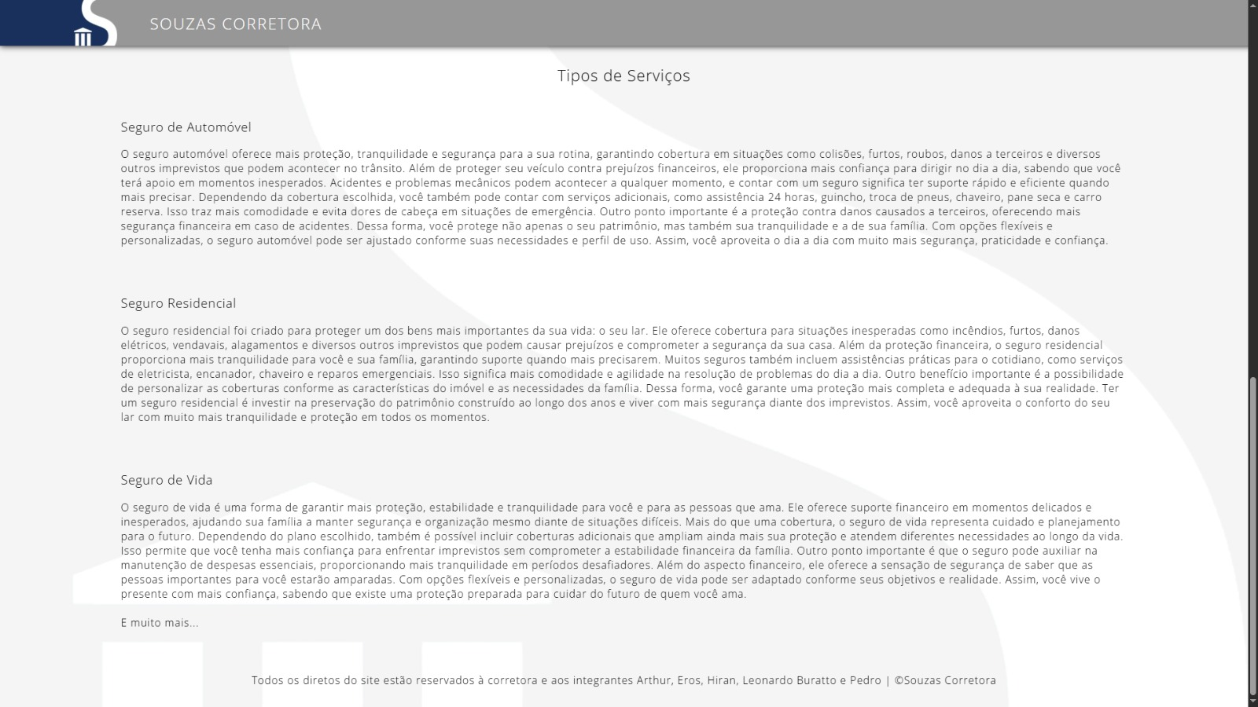
Fonte: Elaborado pelos autores ([2026]).
Figura 3 — Tela de Inicial de Apresentação
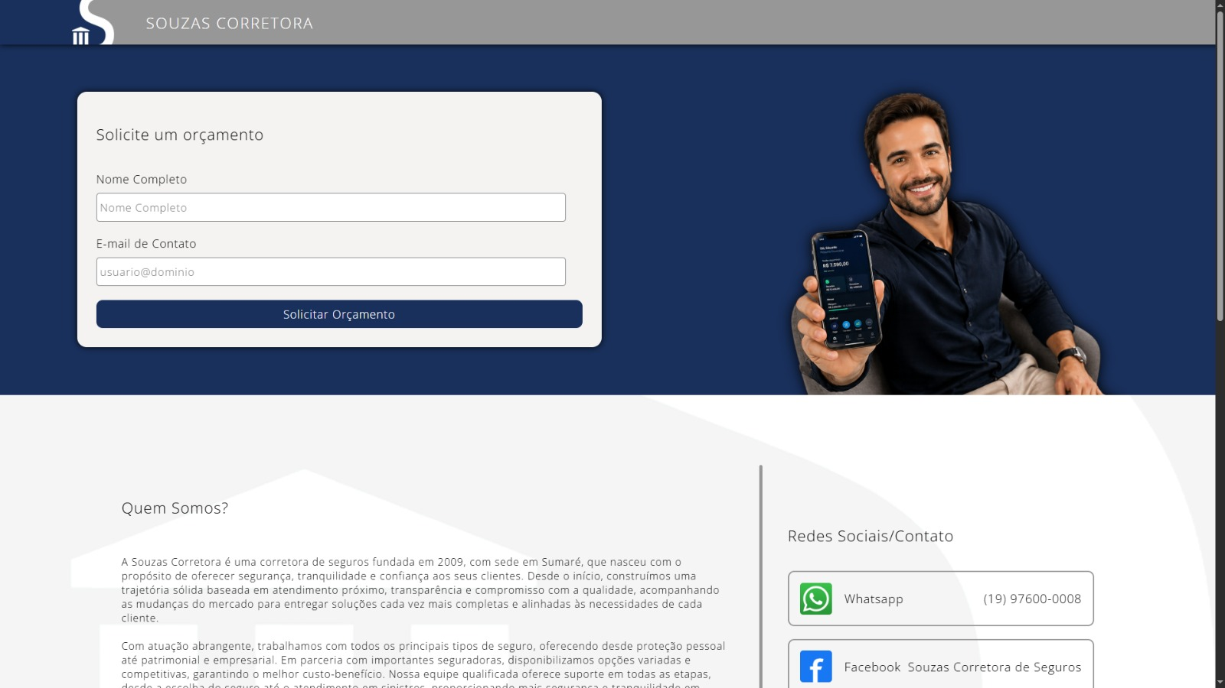
Fonte: Elaborado pelos autores ([2026]).

4.4 Testes de Aceitação
Os critérios de aceitação a seguir definem as condições que o sistema deve satisfazer para que cada funcionalidade seja considerada implementada e aprovada pela organização parceira.

TA01 — Consulta
Dado que a consulta dos orçamentos deve ser simples e categorizada
Quando um seguro deve ser revisado, ou um novo pedido de seguro for registrado.
Então o sistema deve possibilitar uma categorização em destaque dos seguros, assim como a descrição dos orçamentos finalizados e datas de vencimento.
Resultado esperado: Os seguros contratados e eventualmente contratados devem estar organizados de forma prioritária, assim como suas demais datas.
User Story relacionada: US01 | Requisito relacionado: RF01

TA02 — Registro
Dado que todos os funcionários devem poder registrar informações cadastrais.
Quando um novo pedido de seguro for solicitado, ou a alteração de um pedido existente.
Então o sistema deve possibilitar a entrada e saída eficaz de informações cadastrais para a manutenção e gerenciamento do seguinte seguro.
Resultado esperado: As demais informações cadastrais dos clientes estão bem organizadas e de fácil acesso para a consulta e gerenciamento.
User Story relacionada: US02 | Requisito relacionado: RF02

TA02 — Cancelamento
Dado que existe um orçamento cadastrado no sistema.
Quando o administrador solicitar o cancelamento do orçamento.
Então o sistema deve remover ou cancelar corretamente o pedido selecionado.
Resultado esperado: As demais informações cadastrais dos clientes estão bem organizadas e de fácil acesso para a consulta e gerenciamento.
User Story relacionada: US02 | Requisito relacionado: RF02

TA04 — Edição
Dado que existe um orçamento já registrado no sistema.
Quando o administrador alterar informações do orçamento.
Então o sistema deve atualizar corretamente os dados modificados.
Resultado esperado: O orçamento deve ser cancelado sem afetar os demais registros do sistema.
User Story relacionada: US04 | Requisito relacionado: RF04

TA05 — Serviços
Dado que o administrador possui acesso ao gerenciamento de serviços.
Quando cadastrar ou modificar um serviço disponível.
Então o sistema deve registrar corretamente as alterações realizadas .
Resultado esperado: Os serviços devem permanecer organizados e disponíveis para consulta e gerenciamento.
User Story relacionada: US05 | Requisito relacionado: RF05

TA06 — Finalização
Dado que um atendimento ou processo de seguro foi concluído.
Quando o administrador finalizar o processo no sistema.
Então o sistema deve registrar corretamente a conclusão do atendimento.
Resultado esperado: O processo deve ser encerrado e salvo corretamente no sistema.
User Story relacionada: US06 | Requisito relacionado: RF06

TA07 — Consulta de seguros
Dado que o cliente possui acesso ao sistema.
Quando a área de consulta de seguros.
Então o sistema deve exibir os seguros disponíveis e suas informações.

Resultado esperado: O cliente deve conseguir visualizar os tipos de seguros disponíveis.
User Story relacionada: US07 | Requisito relacionado: RF07
TA08 — Visualização detalhada do seguro
Dado que o cliente acessou a área de seguros.
Quando selecionar determinado seguro para visualizar.
Então o sistema deve exibir corretamente todas as informações relacionadas ao seguro.

Resultado esperado: O cliente deve visualizar detalhes do seguro, incluindo coberturas, valores e informações adicionais.
User Story relacionada: US08 | Requisito relacionado: RF08

TA09 — Login
Dado que o cliente possui cadastro no sistema.
Quando informar o login e a senha corretas.
Então o sistema deve aceitar o acesso à conta.
Resultado esperado:O cliente deve conseguir acessar seu perfil e dados com segurança e eficiência.
User Story relacionada: US02 | Requisito relacionado: RF02

TA10 — Solicitação de apólice
Dado que o cliente escolheu um seguro.
Quando preencher os dados e pedir a contratação do seguro.
Então o sistema deve registrar corretamente a solicitação.
Resultado esperado: A solicitação deve ser salva e encaminhada para a análise da corretora.
User Story relacionada: US10 | Requisito relacionado: RF10

TA11 — Escolha de serviços
Dado que o cliente esteja solicitando uma contratação.
Quando o cliente selecionar os serviços e coberturas desejadas.
Então o sistema deve registrar as opções escolhidas.
Resultado esperado: Os serviços selecionados devem estar associados ao pedido do cliente.
User Story relacionada: US11 | Requisito relacionado: RF11

TA12 — Finalização de contratação
Dado que o cliente concluiu o preenchimento das informações.
Quando finalizar a contratação do seguro.
Então o sistema deve concluir o processo e registrar a solicitação.
Resultado esperado: A contratação deve ser salva corretamente e confirmada ao cliente.
User Story relacionada: US12 | Requisito relacionado: RF12

TA13 — Desempenho
Dado que o sistema esteja em funcionamento durante o horário comercial.
Quando o usuário realizar operações de consulta ou de login.
Então o sistema deve responder às solicitações em até 3 segundos.
Resultado esperado: O sistema deve manter-se estável durante o uso.
User Story relacionada: US13 | Requisito relacionado: RNF03

TA14 — Segurança
Dado que um usuário solicita acessar informações sem autorização.
Quando tentar visualizar dados restritos do sistema.
Então o sistema deve bloquear o acesso não autorizado.
Resultado esperado: Os dados dos clientes e da empresa devem estar protegidos.
User Story relacionada: US13 | Requisito relacionado: RNF11

5 Conclusão
O presente projeto permitiu ao grupo vivenciar, na prática, o processo de análise e especificação de sistemas a partir de um problema real. A partir da imersão na realidade da Souzas Corretora de Seguros, foi possível identificar como a pesquisa sobre quais devem ser as funcionalidades e funções que a empresa deve cumprir auxilia na manutenção e gerenciamento correto da principal prática da corretora, assim, propondo uma solução computacional estruturada e documentá-la por meio de requisitos, modelagem UML, prototipagem e critérios de aceitação.
As principais dificuldades encontradas foram enxergar quais eram os pontos negativos na antiga gestão, de forma a documentar os requisitos corretamente, de acordo com a necessidade da empresa, como também a declaração de meios de organização que anteriormente não estavam sequer contidos na estruturação da corretora. Assim, o grupo conclui que o gerenciamento de instabilidades e vulnerabilidades é complexo quando se é apresentado algo que já funciona, de modo que, mesmo que seja funcional, muitos pontos de melhoria poderiam ser implementados para solidificar a experiência tanto dos funcionários, quanto dos clientes, algo linear e corretamente eficaz.
A solução proposta demonstrou-se viável dentro do contexto da organização parceira e representa um ponto de partida consistente para um eventual desenvolvimento futuro do sistema.

6 Referências
FOWLER, Martin. UML Essencial: um breve guia para a linguagem padrão de modelagem de objetos. 3. ed. Porto Alegre: Bookman, 2005.
PRESSMAN, Roger S.; MAXIM, Bruce R. Engenharia de Software: uma abordagem profissional. 8. ed. Porto Alegre: AMGH, 2016.
SOMMERVILLE, Ian. Engenharia de Software. 10. ed. São Paulo: Pearson, 2018.
Apêndice A — Roteiro de Entrevista
Perguntas realizadas na entrevista:
1. Quando você imagina esse sistema funcionando, o que você consegue fazer nele que hoje não consegue?
2. Quais informações sobre o serviço são obrigatórias para você registrar? O que não pode faltar?
3. Como você precisa consultar os pedidos? Por data, por cliente, por status de pagamento — o que faz mais sentido para o seu dia a dia?
4. Quem precisa registrar um pedido no sistema — só você ou funcionários também?
5. Como funciona o cancelamento de um serviço hoje? Isso precisaria estar no sistema?
6. Você precisaria editar um pedido depois de registrado? Por exemplo, o cliente muda o seguro ou a quantidade.
7. O sistema precisa registrar os serviços que vocês vendem (cardápio), ou só o nome do produto já basta?
8. Como você quer saber quem já pagou e quem não pagou? Uma lista, uma cor diferente, um aviso?
9. O funcionário precisaria usar o sistema também, ou ele só recebe as informações impressas ou pelo celular?
10. Vocês precisam registrar alguma observação específica por pedido? Por exemplo, "Quero que o seguro acrescente mais uma condição".
11. Você usaria esse sistema mais pelo celular ou pelo computador?
12. Tem algum momento do dia em que o sistema seria mais crítico — uma hora em que não pode estar fora do ar de jeito nenhum?
13. Quantas pessoas usariam o sistema ao mesmo tempo?
14. Você tem internet estável aqui na corretora, ou às vezes a conexão falha?
15. Você se preocupa com a segurança das informações dos seus clientes? Alguém que não trabalha aqui poderia ter acesso?
16. Se o sistema ficasse fora do ar por uma hora, o que aconteceria na operação?
17. Você teria facilidade em aprender a usar um sistema novo, ou ele precisaria ser muito simples desde o começo?
18. Existe algum sistema que você já usa hoje — mesmo que seja só o Excel ou o Google Agenda — que o novo sistema precisaria conversar ou substituir?
19. Me conta uma situação recente em que você perdeu dinheiro ou tempo por causa de uma informação que estava errada ou perdida.
20. Se você pudesse resolver apenas um problema com esse sistema, qual seria?
21. Como seria um dia perfeito de operação para você, com o sistema funcionando? Me descreve do começo ao fim.
22. Tem alguma coisa que você tem medo que o sistema complique em vez de facilitar?
23. Quando o sistema estiver pronto, como você vai saber que ele está funcionando bem? O que vai ser diferente no seu dia a dia?

Apêndice B — Registro da Visita / Ata de Reunião
1- Um site que atraia novos clientes e sirva de comunicação para expandir o negócio.
2 - Site externo | Agilizador.
3 - Por data ou por cliente | Data para não se atrasar.
4 - Todos os funcionários.
5 - Cancelamento por meio de um login ADM.
6 - Apenas por meio de um novo orçamento.
7 - Serviços gerais e mais usados, e apenas depois melhor especificados.
8 - um aviso por sms/email ou atualização do status do orçamento no site interno.
9 - Haverá um login da empresa(Admin) e de seus respectivos funcionários.
10 - Não.
11 - Site externo: Ambos; Site Interno: Computador.
12 - Não, pois o fluxo de clientes é sempre constante.
13 - Não mais que 1000.
14 - Internet consideravelmente boa.
15 - Muito, As informações pessoais seriam acessíveis apenas pelo login de admin.
16 - Não haveria tanto impacto, pois haveriam outros meios de contato.
17 - Sistema com complexidade balanceada, para melhor adaptação sem perder detalhes cruciais.
18 - Não possui excel, as planilhas são impressas.
19 - Atraso. Não me atentei às datas.
20 - O sistema atual ainda depende de muitas coisas manuais.
21 - Sem sinistros ou coisas do tipo.
22 - Não.
23 - Testando.

